Diminutivo | Nome | Aumentativo
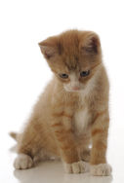  gatinho | gato | 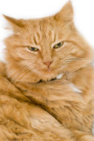  gatão
ratinho | 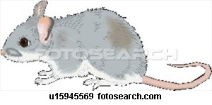  rato | ratão
cavalinho | 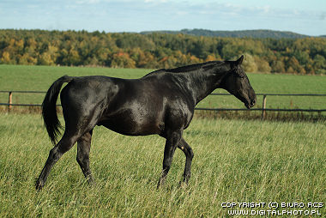  cavalo | cavalão
  casinha | casa | casarão
macaquinho | macaco | 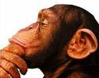  macacão
Lê e representa.

